Sách là cả một bức tranh diệu kì về kiến thức bao la. Đem đến biết bao nhiêu bài học bổ ích, những câu chuyện phiêu lưu, được gặp nhiều số phận, mảnh đời khác nhau,... Giúp tôi hiểu biết thêm kiến thức mới. Có nhiều sách hay như Con chó nhỏ mang giỏ hoa hồng, Lời chia tay đẹp nhất thế gian, Những kẻ mộng mơ,.. Ai cũng có một quyển sách cảm thấy ấn tượng nhất. Với tôi, cuốn sách tôi cảm thấy ý nghĩa và cho tôi nhiều bài học nhất là cuốn “Tiệm sách cơn mưa” của Rieko Hinata.
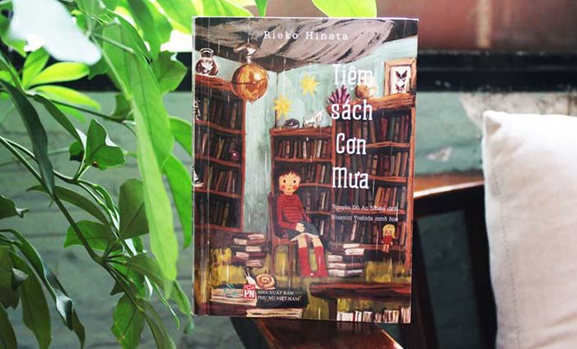
Phần một của bộ sách là sự bắt đầu của chuyến phiêu lưu ở một thế giới mới lạ của cô bé Ruko. Trong một lần trú mưa tại thư viện thành phố, cô bé Ruko đi theo một con ốc sên nhỏ và bất ngờ lạc vào một thế giới với rất nhiều điều kì lạ – Tiệm sách Cơn Mưa – nơi những cuốn sách được làm bằng mưa. Tại Tiệm sách Cơn Mưa, Ruko gặp được những người bạn mới, kì lạ mà dễ mến và có niềm đam mê đối với những cuốn sách. Đó là bác chim Dodo siêu khó tính, cô Thủ lĩnh Thiên thần Maimaiko xinh đẹp, cậu bé nửa người nửa chim sống nhờ những giấc mơ của con người. Cũng tại đây, Ruko đã khám phá ra sức mạnh ước mơ của mình có thể cứu được những hạt giống kể chuyện đã bị đánh cắp, cứu một tiệm sách và giúp mọi người tiếp tục theo đuổi ước mơ còn dang dở. Cũng từ đó, Ruko đã trở thành một cô bé dũng cảm, biết yêu thương, ước mơ và đặc biệt tình yêu với sách của cô đã được nảy mầm và nuôi dưỡng từ đây.
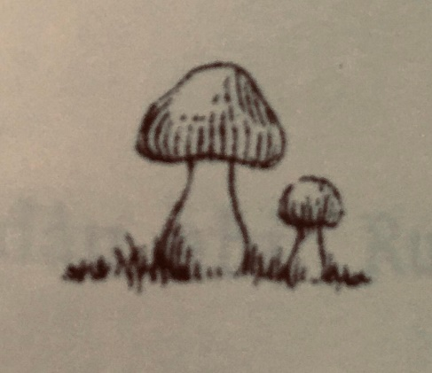
Cuốn sách đó đã đem đến cho tôi nhiều bài học. Học cách để yêu thương gia đình, theo đuổi ước mơ và nhắn nhủ rằng hãy yêu lấy các cuốn sách. Lời văn của tác giả như chạm đến tâm hồn sâu thẳm, đưa tôi đến tuổi thơ bay bổng, mơ mộng trong những giấc mơ cổ tích hằng đêm. Có lúc tôi quá mải mê với trò chơi điện tử, mạng xã hội mà bỏ qua những điều nhỏ nhặt, ước mơ ngày bé hay thậm chí là vài người bạn nhỏ của tôi. Quyển sách đó giống như một món quà tuyệt vời đối với tôi, chúng mở ra biết bao kỉ niệm thời thơ ấu đã lãng quên từ bao giờ. Tuy sử dụng lối viết giản đơn, nhưng từng lời đều phản ánh lên vấn đề xã hội hiện nay. Từng nhân vật như những mẩu chuyện nhỏ được đan xen với nhau trở nên hòa hợp và thấu hiểu nhau.
Nhà văn miêu tả nhẹ nhàng, chân thật và hấp dẫn, thú vị, lôi cuốn người đọc. Tạo ra nhiều tình huống nguy hiểm khiến người đọc cảm nhận được sự hồi hộp, li kì.

“Sách mà một khi được viết ra với cả linh hồn thì đều là những quyển sách tuyệt vời cả.”
- Đối với tôi, câu nói này ẩn chứa bài học sâu sắc nhất. Quyển sách nào cũng đều tuyệt vời khi ta dành tất cả tâm huyết, thời gian và lòng yêu quý hết mực.

“Không có hạt giống nào nhàm chán đâu. Ông Furuhon à, có thể có những hạt giống không xuất sắc nhưng hạt nào cũng đều đánh cược cả tính mạng của mình đấy ạ.”
- Một bài học quý giá dành cho mỗi chúng ta. Chẳng có gì nhàm chán cả, ai cũng có giá trị của riêng nó.

